Thema Sprookjesland

Het kasteel: een groot gebouw met dikke muren en torens waar een ridder of een koning in woont.

De poort: een hele grote, dikke deur waardoor je het kasteel in of uit kunt gaan

De ophaalbrug: een brug over de slotgracht die omhoog gehaald kan worden

De slotgracht: een diepe sloot om het kasteel heen

De toren: een hoog smal bouwwerk

de ophaalbrug
de poort

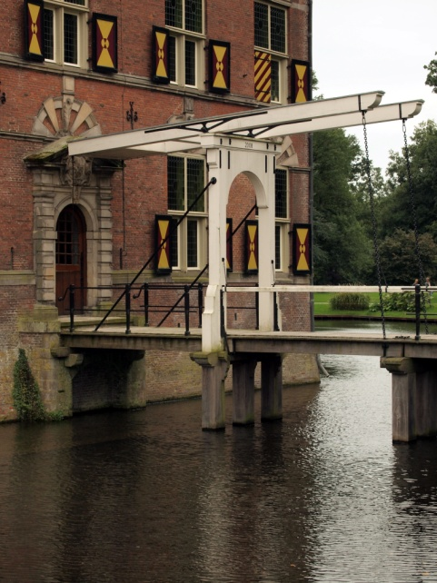

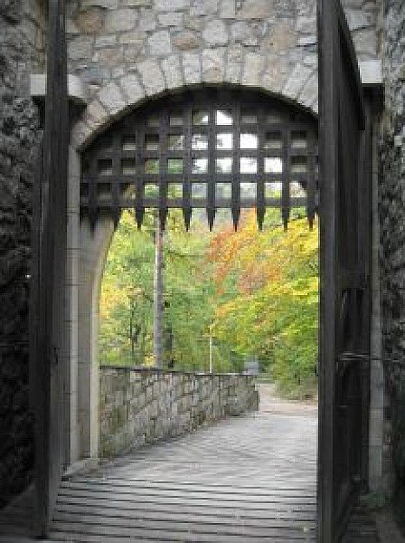

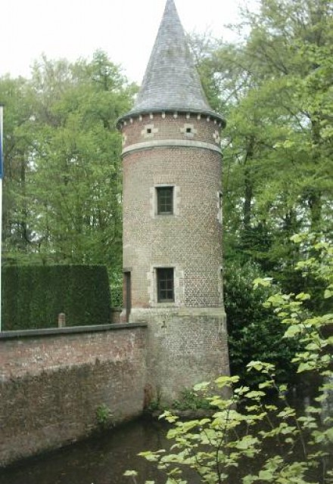

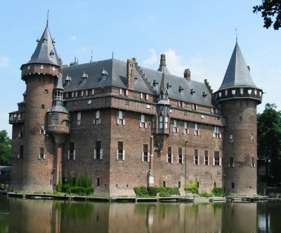
de toren
het kasteel
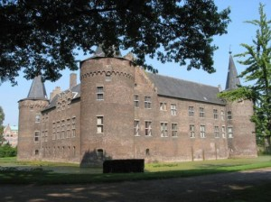
de slotgracht

